

REUNIÓN CONSEJO ACADÉMICO
Circular 011 de abril 27 de 2022

Día: abril, miércoles 27 de 2022
Hora: 11.00 a.m. – 01.00 p.m.
Lugar: C.E.R. CLAUDINA MÚNERA
Moderador: Luz Dary Montoya Serna

ORDEN DEL DÍA

- Oración a cargo de Alejandro Arroyave

- Llamado a lista y Verificación del Quórum

- Lectura Directiva Ministerial N° 1 de marzo 4 de 2022

- Recordatorio Situaciones Tipo I, II y III Ley 1620 de 2013 y Decreto Reglamentario 1964 de septiembre 11 de 2013 – Manual de Convivencia Escolar Claudina Múnera

- Asuntos Varios: Tiquete Transporte Escolar – SIMAT vs MASTER2000 – Vacunación Estudiantes – Tecno Academia

- Evaluación y Fin de la Jornada Laboral

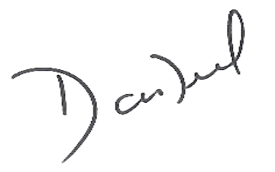
Cordial y atento saludo,

DAVIDANIEL RESTREPO VELÁSQUEZ
70042918
3225268240 – 3244377879
Director
C.E.R. CLAUDINA MÚNERA
Caldas, Antioquia

